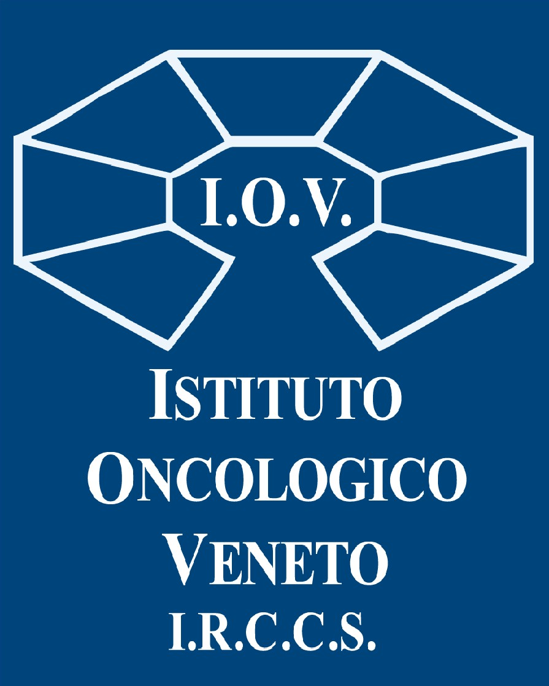
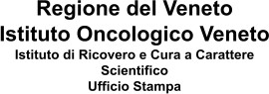
COMUNICATO STAMPA

CANCRO AL PANCREAS: IOV E UNIVR SCOPRONO COME NEUTRALIZZARE OSTACOLI

ALLA RISPOSTA IMMUNITARIA ANTI-TUMORALE

Il carcinoma pancreatico è uno dei più resistenti all’immunoterapia. Lo studio traccia una nuova strada per provare a vincere questa resistenza, modificando il microambiente tumorale. La ricerca, dal titolo “Neutralization of NET-associated human ARG1 enhances cancer immunotherapy”, è stata pubblicata sulla rivista scientifica Science Translational Medicine, e vede il Professor Vincenzo Bronte, Direttore scientifico dell’Istituto Oncologico Veneto - IRCCS e docente di Immunologia dell’Università di Verona, come autore senior e corrispondente.

Padova, 16 marzo 2023. Il cancro del pancreas è uno dei più resistenti all’immunoterapia. Uno studio, coordinato dall’Istituto Oncologico Veneto e dall’Ateneo di Verona, traccia una nuova strada per provare a vincere questa resistenza, modificando il microambiente tumorale. La ricerca, dal titolo “Neutralization of NET-associated human ARG1 enhances cancer immunotherapy”, è stata pubblicata sulla rivista scientifica Science Translational Medicine, e vede il Professor Vincenzo Bronte, Direttore scientifico dell’Istituto Oncologico Veneto - IRCCS e docente di Immunologia dell’Università di Verona, come autore senior e corrispondente. I finanziatori dello studio sono stati il Cancer Research Institute, la Fondazione Cariverona, l’AIRC, il Ministero della Salute, il Ministero dell’Istruzione e del Merito ed EuroNanoMed.

I ricercatori hanno analizzato un meccanismo di evasione dal controllo immunologico messo in atto dal tumore pancreatico integrando dati funzionali, fenotipici e molecolari e sviluppato un approccio di immunoterapia combinata, efficace in modelli preclinici in cui è stato ricostituito il sistema immunitario umano. Nei pazienti con tumore al pancreas, i neutrofili, cellule del sistema immunitario circolanti nel sangue, sono attivati da fattori prodotti dalle cellule neoplastiche e rilasciano, spontaneamente ed in modo incontrollato, strutture molecolari complesse, chiamate NET. Queste strutture, che ricordano una vera e propria rete (traduzione del termine inglese NET), sono costituite principalmente da materiale genetico (DNA) e proteine. Tra queste ultime, l’enzima arginasi 1 (ARG1) viene attivato all’interno dei NET, generando alcune forme molecolari che provocano il consumo eccessivo di un amminoacido essenziale all’attività antitumorale dei linfociti T: la risposta immune verso il tumore è, di fatto, ostacolata. Per contrastare il blocco funzionale dei linfociti T, il gruppo di studio ha generato un nuovo anticorpo in grado di riconoscere e neutralizzare l’enzima ARG1 umano. Attraverso analisi funzionali e biochimiche, è stato dimostrato che la funzione linfociti T viene ripristinata con l’anticorpo mAb 1.10, mentre inibitori chimici dell’enzima non sono efficaci nel bloccare le forme molecolari attivate nei pazienti con cancro. In modelli preclinici umanizzati di tumore al pancreas, la somministrazione di mAb 1.10 aumenta l’efficacia dell’immunoterapia basata sia sull’uso di inibitori del checkpoint immunologico sia sul trasferimento di linfociti citotossici specifici per l’antigene tumorale telomerasi. Questi dati sono stati anche confermati su biopsie di tumori pancreatici esposte in vitro all’anticorpo anti-ARG1.
Lo studio propone una nuova chiave di lettura per comprendere la funzione immunoregolatoria dell’enzima ARG1 e dei neutrofili condizionati negativamente dal tumore, e suggerisce che riprogrammando il microambiente tumorale, anche un tumore notoriamente refrattario all’immunoterapia, come il tumore al pancreas, può diventare sensibile e responsivo.
“Questo studio apre nuovi scenari nei tumori che mostrano una resistenza intrinseca e primaria all’immunoterapia e continua un percorso di ricerca iniziato più di dieci anni fa dal mio gruppo, come ricercatore dello IOV, e poi proseguito a Verona, un esempio della sinergia tra istituzioni di ricerca italiane in grado di coordinare anche gruppi internazionali”, commenta il Prof. Bronte. “La ricerca continua, puntando ad ottenere anticorpi completamente umani verso l’enzima ARG1 da utilizzare nella terapia e diagnostica in diversi tumori, non solo nel cancro del pancreas”.
Il professor Vincenzo Bronte è tra i “top italian scientist”, tra i World’s Top 2% Scientists per il 2021 nella classifica della Stanford University, ed è stato tra gli “Highly Cited Researcher in the field of Immunology” nella classifica di Clarivate dal 2018 al 2021.
Università, enti e centri coinvolti: Università di Verona (Stefania Canè, Roza Maria Barouni, Giulio Fracasso, Annalisa Adamo, Stefano Ugel, Francesco De Sanctis, Rita Lawlor, Aldo Scarpa, Borislav Rusev, Gabriella Lionetto, Salvatore Paiella, Roberto Salvia, Claudio Bassi); Ospedale Policlinico San Martino, Genova, Italia (Marina Fabbi; Silvano Ferrini); ZebiAI Therapeutics, Inc., Waltham, MA, USA (John Cuozzo); Merck Group, Ivrea, Italia (Rosalinda Trovato); King’s College, London, UK (Mauro Giacca); Dipartimento di Scienze Chirurgiche Oncologiche e Gastroenterologiche, Università di Padova, Padova, Italia (Susanna Mandruzzato); Istituto Oncologico Veneto I.R.C.C.S., Padova, Italia (Susanna Mandruzzato e Vincenzo Bronte).

Finanziatori: Cancer Research Institute, Clinic and Laboratory Integration Program, CLIP 2017 a VB; Associazione Italiana per la Ricerca sul Cancro (AIRC) (23788 e 12182) a VB; Fondazione Cariverona (Project call, 2017) a VB; Euronanomed III (Joint Translational Call 2017, Project Resolve) a VB; PRIN, Ministero dell’Istruzione e del Merito (MIUR, CUP: B38D19000260006) a VB; Ricerca Finalizzata 2019, Ministero della Salute, RF-2019-12369251, a VB e SM.

Ufficio stampa IOV - IRCCS – ufficio.stampa@iov.veneto.it - +39 338 5866778

